Воронежской уездной земской управой еще в 1900 году было подано прошение об открытии при Верхнехавской волостной больнице бесплатной библиотеки для народа.

Это разрешение было получено только в 1901 году. По документам архива смогли выяснить, что библиотека всё-таки была открыта именно на средства из фонда, завещанного Ф.Ф. Павленковым. Первым наблюдателем и хранителем библиотеки стал священнослужитель села Верхняя Хава – отец Дмитрий Ключанский, который подтвердил это своим письменным согласием. */ Ф. 64 Оп. 1 Д. 426. 206 л. /*

Так начинается летопись Верхнехавской центральной библиотеки. В центральную районную она выросла из избы-читальни, открытой в селе Верхняя Хава сразу после революции 1917 года. Это было в период хозяйственного строительства, когда страна ещё переживала немалые трудности. В это время ведётся работа по расселению крестьян с целью приближения их к земле. В течении двух лет на территории района образовалось много населённых пунктов: Макруша, Нововведенка, Новотроицкое, Калиновка, Вишневка, Воля и другие. На селе развернулась культурно-просветительная работа. Библиотеки стали необходимы для ликвидации неграмотности , и они росли как грибы. В наиболее крупных сёлах: Верхняя Хава, Шукавка, Ивановка были открыты избы-читальни, в других сёлах – красные уголки.

Село Верхняя Хава в двадцатые годы прошлого столетия относилось к Усманскому уезду. Прослеживая дальнейшую судьбу центральной библиотеки, обнаружили сведения, что Верхнехавская волостная библиотека былa открыта в 1920 году и фонд её составлял 872 экземпляра. */ Ф. Р 1. Оп. 1. Д. 1595. 118 л. /*

Располагалась библиотека в одной из комнат волисполкома. Интерес к книгам был необычаен. Домохозяйки, неграмотные старики и дети – все тянулись к знаниям. Проводились беседы, громкие читки газет, лекции. Уже в 1927 году грамотность среди населения поднялась до 27%, тогда как до революции она составляла немного больше 5%.

30-е годы - коллективизация. Жесточайшая классовая борьба и невиданный трудовой подъём. Борясь за социалистическую перестройку сельского хозяйства, за укрепление колхозного строя, интеллигенция села не ослабляла внимания к вопросам культуры и просвещения. Шла настоящая борьба за всеобщую грамотность населения. И здесь на переднем фланге были библиотекари.

В 1944 году Верхнехавская волостная библиотека получила статус районной библиотеки, которую возглавила Колесникова Анна Ивановна.

Эти исторические факты нашлись в книге - летописи Верхнехавского района, написанной ветераном, краеведом района Тимофеем Андреевичем Старцевым. Книга называется « В центре Черноземья», издана она в 1970 году Ценрально-Черноземным книжным издательством. В библиотеке всего несколько экземпляров этой книги, зачитанных до дыр школьниками и студентами, интересующимися историей своего края.

Верхнехавская детская библиотека открыта в 1955 году. 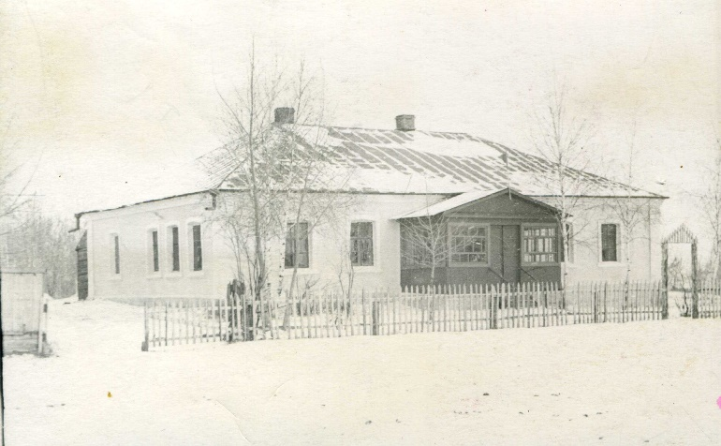С 1961 года она размещается в Доме пионеров и занимает одну комнату в 38 м2.

(Историческая справка. 1967 год. Родина празднует 50-летие Октября. Всего читателей в детской библиотеке 907 человек фонд составляет 26078 книг. Ноябрь 1967 год)

В конце 70-х годов прошлого столетия начался процесс централизации библиотек.

В 1979 г. все библиотеки района объединяются в Централизованную библиотечную систему, которая включила в себя сеть филиалов в селах и поселках района. В состав библиотечной системы вошли : Центральная районная библиотека, детская библиотека и 23 сельских библиотек-филиалов. Фонд ЦБС составлял 262 тысячи единиц хранения.

Объединение проходило сложно и потребовало немало сил.

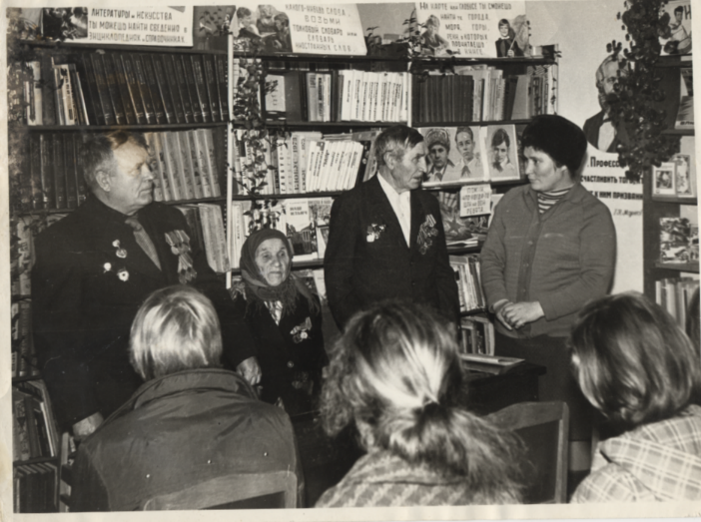У истоков создания Централизованной библиотечной системы стояла Лазарева Александра Ивановна, назначенная директором Верхнехавской ЦБС приказом районного отдела культуры от 3 ноября 1979г. за №93. Её верными помощницами в те годы были наши ветераны: Гаврилова Раиса Николаевна, Дикарева Клавдия Федоровна, Попова Лилия Ивановна, Соколова Раиса Александровна. Районная библиотека становится координационным и методическим центром для филиалов. В ней появились методическая служба, детский отдел, отдел обслуживания читателей и отдел обработки и комплектования литературы. В библиотеке стал работать передвижной отдел, библиотекарь которого обслуживал читателей на их рабочих местах.

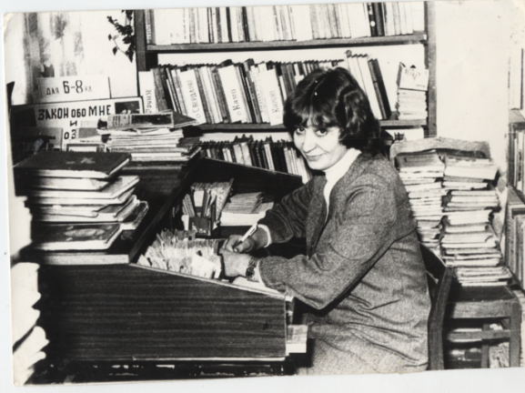

В коллектив пришли молодые сотрудники, большинство которых посвятили библиотечному делу всю жизнь и работают поныне.

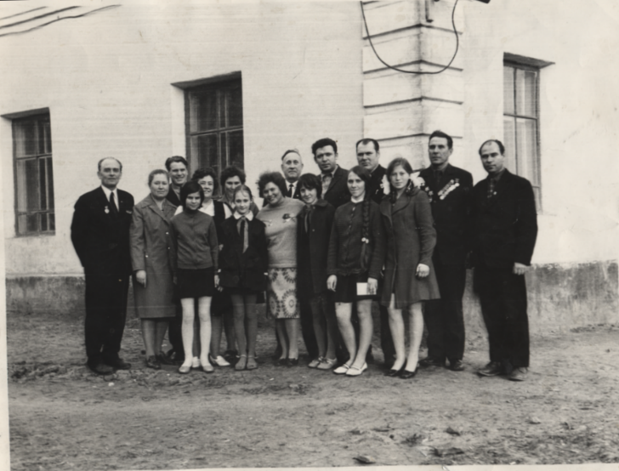До 1987 года центральная районная библиотека находилась в старом здании районного Дома культуры.

В 1987 году Центральная районная библиотека получила новые помещения по адресу: в новом здании Районного Дворца культуры ул. 50 лет Октября, 14. Площадь в 410 м2 позволила разместить здесь два зала абонемента, читальные залы для взрослых и детей, методический отдел и отдел обработки и комплектования литературы.

В перестроечный период, в связи с закрытием предприятий Комбината строительных материалов, «Сельхозтехника» - 2 библиотеки, расположенные на территории этих предприятий, были закрыты и вошли в состав центральной библиотеки.

В связи с начавшимися в культуре процессом оптимизации были закрыты несколько библиотек. В 2004 году закрыт Подлесненский сельский филиал, фонд которого вошел в состав Углянского сельского филиала №18, и в 2008 году - филиал №17 с Спасское, которая объединилась с Вишневским филиалом.

В 2012 году произошла децентрализация библиотек Верхнехавского района. Учредителем КМУК «Верхнехавская центральная библиотека» стало Верхнехавское сельское поселение Верхнехавского муниципального района Воронежской области. В отношении библиотечных филиалов были переданы полномочия администрациям сельских поселений района и библиотеки вошли в состав сельских домов культуры.

В 2015 году была закрыта Верхнебайгорская сельская библиотека, библиотечное обслуживание населения этого села приняла на себя библиотека Нижней Байгоры.

Состояние библиотечной сети на сегодняшний день:

* *Верхнехавская центральная библиотека*
* *1- Васильевский с/ф № 3*
* *17 библиотек сельских поселений*

ИТОГО: 19 стационарных библиотек

Суммарный фонд всех библиотек района составляет более 240 печатных экземпляров.

На сегодняшний день КМУК «Верхнехавская центральная библиотека», располагает универсальным книжным фондом, который насчитывает более 77 тысяч экземпляров, ежегодно библиотечными услугами пользуются около 4,5 тыс. читателей из них 1,5 тыс. детей. Библиотека стремится идти в ногу со временем и использовать новые формы работы, особое внимание уделяется массовой работе. Сегодня на базе библиотеки функционируют клубы по интересам и любительские объединения, работа ведется с различными возрастными категориями населения:

* Литературное объединение для детей дошкольного возраста «Альтернативное чтение»
* Экологический клуб для детей младшего школьного возраста «Родничок»
* Клуб для детей среднего школьного возраста «Юные друзья библиотеки»
* Поэтическое объединение для детей старшего школьного возраста «Росток»
* Клуб для пожилых людей «Третий возраст»
* Клуб по интересам для учащихся на базе 1 - Васильевского филиала «Чудеса своими руками»

Итак, можно констатировать:

– ведётся большая выставочная работа, в ходе которой библиотека знакомит своих читателей с самыми интересными книгами, представляющими историческую ценность, справочной литературой, новинками, поступающими в библиотеку;

– особое внимание уделяется самым юным читателям, начиная с детского сада, чтобы сформировать у детей устойчивую потребность в чтении и интерес к книге;

– библиотека сотрудничает с учреждениями образования, с педагогами русского языка и литературы, с их помощью привлекает к участию в библиотечных мероприятиях заинтересованных и одаренных детей (поэтическое объединение «Росток»);

– в центральной библиотеке реализована идея буккроссинга (BookCrossing) или свободного книгообмена – сейчас у нас существует «Народная библиотека», население активно поддержало эту идею книжными дарами;

– сотрудники библиотеки, активно участвуют в различных конференциях и конкурсах. Так, центральная библиотека подала заявку и приняла участие в областном конкурсе на получение денежного поощрения лучшими муниципальными учреждениями культуры, находящимися на территориях сельских поселений, и их работниками в 2013 году. По итогам конкурса в 2014 г. Верхнехавской библиотеке был вручен Сертификат на сумму 100000 рублей. Полученные деньги пошли на улучшение материально-технической базы учреждения, а именно на закупку компьютеров, а также за период с 2014 – 2015 годы двое сотрудников Соколова В. И. (зав. информационно-методическим отделом КМУК «Верхнехавская ЦБ») и Каширина Е. Г. (Углянская сельская библиотека) получили денежные Сертификаты за участие в областном «Лучший работник муниципального учреждения культуры, находящегося на территории сельского поселения».

Начиная с 2013 года ведется активная работа по подключению библиотек Верхнехавского района к сети Интернет в рамках действия Федеральной программы по проведению мероприятий по подключению общедоступных библиотек к сети Интернет.

На данный момент подключено 8 библиотек:

|  |  |
| --- | --- |
| 2013 год | Верхнехавская центральная библиотека  Углянская сельская библиотека |
| 2014 год | Вишневская сельская библиотека  Н-Байгорская сельская библиотека |
| 2015 год | П-Коммунская сельская библиотека  Шукавская сельская библиотека |
| 2016 год | М-Приваловская сельская библиотека  П-Хавская сельская библиотека |

До 2019 года планируется подключение всех библиотек Верхнехавского муниципального района.